З А П О В Е Д
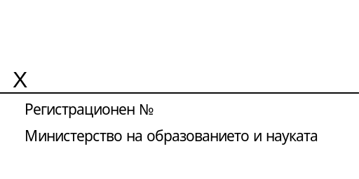

На основание чл. 25, ал. 4 от Закона за администрацията и чл. 104, ал. 1 и ал. 2 от Закона за предучилищното и училищното образование и при спазване на изискванията на чл. 66, ал. 1 и 2 от Административнопроцесуалния кодекс

О П Р Е Д Е Л Я М:

За учебната 2026 – 2027 година:

1. Начало и край на ваканциите (с включени празнични и почивни дни) с изключение на лятната:
31.10.2026 г. – 02.11.2026 г. вкл. есенна
24.12.2026 г. – 03.01.2027 г. вкл. коледна
30.01.2027 г. – 02.02.2027 г. вкл. междусрочна
03.04.2027 г. – 11.04.2027 г. вкл. пролетна за І – ХI клас
08.04.2027 г. – 11.04.2027 г. вкл. пролетна за XII клас

2. Неучебни дни:
05.05. и 07.05.2027 г. за І – ХI клас във връзка с Великден и с Деня на храбростта и Българската армия
19.05.2027 г. задължителен държавен зрелостен изпит по български език и литература
21.05.2027 г. втори задължителен държавен зрелостен изпит и задължителен държавен изпит за придобиване на професионална квалификация
25.05.2027 г. във връзка с Деня на светите братя Кирил и Методий, на българската азбука, просвета и култура и на славянската книжовност
18.06.2027 г. изпит по български език и литература от националното външно оценяване в края на VII клас и по български език и литература с интегриране на други учебни предмети от националното външно оценяване в края на X клас
21.06.2027 г. изпит по математика от националното външно оценяване в края на VII клас и по математика с интегриране на други учебни предмети от националното външно оценяване в края на X клас

3. Начало на втория учебен срок:
03.02.2027 г. I – ХIІ клас

4. Край на втория учебен срок:
13.05.2027 г. ХІІ клас
02.06.2027 г. І – III клас
16.06.2027 г. IV – VІ клас
02.07.2027 г. V – VІ клас (за паралелки в спортни училища)
02.07.2027 г. VII – ХІ клас (в периода 05.07.2027 г. –31.08.2027 г. + 2 седмици за производствена практика за учениците в паралелки с професионална подготовка в Х и XI клас и + 4 седмици за практическо обучение в реална работна среда за учениците в дуална система на обучение в XI клас)

